ФОН УНИВЕРЗИТЕТ СКОПЈЕ

ФАКУЛТЕТ ЗА ИНФОРМАТИКА



СЕМИНАРСКА РАБОТА ПО ПРЕДМЕТОТ:

ИНТЕЛИГЕНТНИ СИСТЕМИ

ТЕМА:

DEEP LEARNING ТЕХНИКИ

Професор: Студент:

Проф. д-р Оливер Илиев Марио Илиќ- 13647

**Содржина**

Листа на слики 3

1. Вовед 4

2. Целосно поврзани невронски мрежи 6

3. Конволуциски невронски мрежи 8

4. Рекурентна невронска мрежа 10

5. Генеративни контрадикторни мрежи (GAN) 12

6. Deep reinforcement learning 13

7. Заклучок 15

Референци 16

# **Листа на слики**

Слика 1 - Како Deep Learning е подмножество на Machine Learning и како Machine Learning е подмножество на Вештачката Интелигенција (AI) 5

Слика 2 - Целосно поврзана невронска мрежа 6

Слика 3 - Активирачки функции 7

Слика 4- Конволуциска невронска мрежа 8

Слика 5 - CNN слоеви 8

Слика 6 - Рекурентна невронска мрежа 10

Слика 7 - модел на RNN 11

Слика 8 - Генеративни контрадикторни мрежи 12

Слика 9 - Reinforcement learning 13

# **Вовед**

Machine learning технологијата придвижува многу аспекти на современото општество: од веб пребарувања до филтрирање на содржини на социјалните мрежи до препораки на веб страниците за е-трговија и сè повеќе се присутни во потрошувачките производи, како што се камери и паметни телефони.

Системите за машинско учење се користат за идентификување на објекти во слики, преведување на говор во текст, совпаѓање со новини, мислења или производи со интереси на корисниците и избирање на релевантни резултати од пребарувањето.Сè повеќе, овие апликации ја користат класата на техники наречени длабоко учење(deep learning).

Deep learning (познато и како длабоко структурирано учење или хиерархиско учење) е дел од поширокото семејство на методи за машинско учење базирано на вештачки невронски мрежи.

Deep learning е процес на податочно рударење (data mining) кој користи архитектури на длабока невронска мрежа (deep neural network), кои се специфични видови на вештачка интелигенција и алгоритми за машинско учење кои станаа исклучително важни во изминатите неколку години.

Deep learning е гранка на machine learning базирана на множество од алгоритми кои се обидуваат да моделираат високи нивоа на апстракција во податоците.Во едноставен случај, може да имаме две групи на неврони: оние кои примаат влезен сигнал и оние кои испраќаат излезен сигнал.Кога влезниот слој прима влезен сигнал, тој поминува на модифицирана верзија на влезот на следниот слој.Во deep network, постојат многу слоеви помеѓу влезот и излезот, дозволувајќи му на алгоритам да користи повеќе процесирачки слоеви, составени од повеќе линеарни и не-линеарни трансформации.

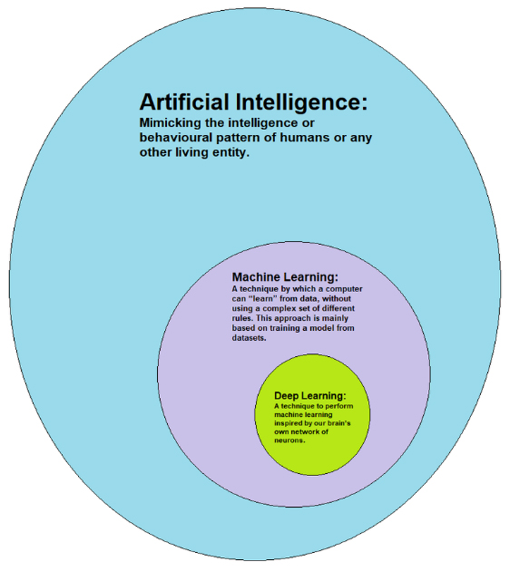

Слика 1 - Како Deep Learning е подмножество на Machine Learning и како Machine Learning е подмножество на Вештачката Интелигенција (AI)

Deep learning неодамна го револуционизираше машинското учење со некои од одличните дела што се прават во оваа област. Овие методи драматичноја подобриjа состојабата во технологијата на препознавање на говор, препознавање на визуелен објект, откривање предмети и многу други домени, како откривање на лекови и геноми.

Терминот deep learning прв пат беше воведен во машинското учење од страна на Dechter 1986 година, а во вештачките невронски мрежи од страна на Aizenberg во 2000 год. Понатаму беше популаризиран со развојот на конволуциската мрежна архитектура на Alex Krizhevsky наречена “AlexNet”, кој победи на натпреварот ImageNet во 2012 година,победувајќи ги сите методи за обработка на слики и создавајќи начин за deep learning архитектурите да се користатпри процесирањето на слики.

Во продолжение се набројани и објаснети техниките кои овозможуваат deep learning да решава мноштво проблеми.

# **Целосно поврзани невронски мрежи**

Целосно поврзаните Feedforwardневронски мрежи се стандардна мрежна архитектура која се користи во повеќето основни апликации на невронските мрежи.

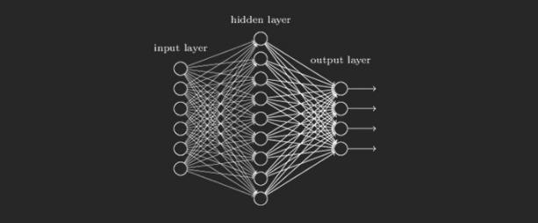

Слика 2 - Целосно поврзана невронска мрежа

Целосно поврзани значи дека секој неврон во претходниот слој е поврзан со секој неврон во следниот слој. И feedforward значи дека невроните во секој претходен слој се поврзани само со невроните во следниот слој. Секој неврон во нервната мрежа содржи активирачка функција која го менува излезот на невронот со оглед на нејзиниот внес. Овие функции за активирање се:

* **Линеарна функција** - Тоа е права линија која едноставно го множи влезот со константна вредност.
* **Не линеарна функција**
  + **Сигмоидна функција**- Тоа е крива со S-облик во опсег од 0 до 1.
  + **Хиперболична тангента (tanH) функција**- Тоа е крива со облик на S во опсег од -1 до +1.
  + **Функција на ректифицирана линеарна единица (ReLU)**- Тоа е делимична функција која дава 0 ако влезот е помал од одредена вредност, или линеарен вишок ако влезот е поголем од одредена вредност.

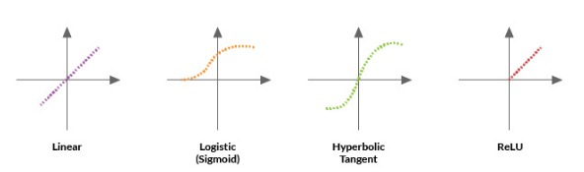

Слика 3 - Активирачки функции

Можеме да создадеме мрежи со различни влезови, различни излези, разни скриени слоеви, разни неврони по скриен слој и различни активирачки функции. Овие бројни комбинации ни овозможуваат да создадеме различни моќни длабоки невронски мрежи кои можат да решат широк спектар на проблеми. Колку повеќе неврони додаваме во секој скриен слој, толку поширока станува мрежата. Покрај тоа, колку повеќе скриени слоеви додаваме, толку подлабоко станува мрежата. Меѓутоа, секој неврон кој го додаваме ја зголемува сложеноста, а со тоа и процесорската моќ неопходна за да се обучи невронската мрежа.

# **Конволуциски невронски мрежи**

Конволуциските невронски мрежи (CNN) се вид на длабока невронска мрежна архитектура дизајнирана за специфични задачи како класифицирање на слики. CNNs беа инспирирани од организацијата на невроните во визуелниот кортекс на мозокот на животните. Како резултат на тоа, тие обезбедуваат некои многу интересни функции кои се корисни за процесирање на одредени типови на податоци како слики, аудио и видео.

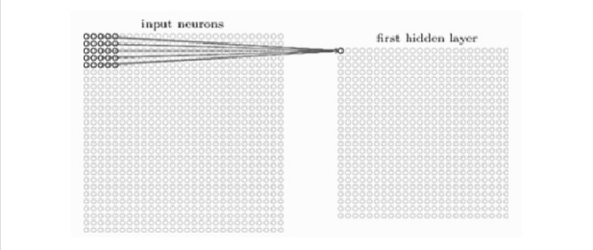

Слика 4- Конволуциска невронска мрежа

CNN е составенa од еден влезен слој. Сепак, за основна обработка на слики, овој влез е типично дводимензионалнаниза од неврони кои одговараат на пикселите од сликата. Исто така, содржи излезен слој кој е типично еден-димензионален сет од излезните неврони. CNN користи комбинација на ретко поврзани конволуциски слоеви, кои вршат процесирање на слики на нивните влезови. Покрај тоа, тие содржат слоеви за земање примероци наречени pooling layers за понатамошно намалување на бројот на потребни неврони во последователните слоеви на мрежата. CNN обично содржат еден или повеќе целосно поврзани слоеви за да го поврземе нашиот pooling layer со нашиот излезен слој.

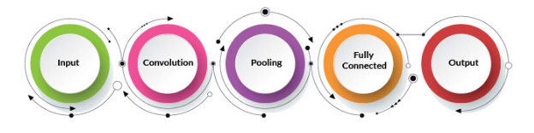

Слика 5 - CNN слоеви

Конволуцијата е техника која ни овозможува да ги извлечеме визуелните карактеристики од сликата во мали парчиња. Секој неврон во еден конволуциски слој е одговорен за мал кластер на неврони во претходниот слој. Содржи филтри или кернели кои го одредуваат кластерот на неврони.Филтрите математички го модифицираат влезот на конволуцијата за да му помогнат да открие одредени типови на карактеристики во сликата. Тие можат да ја вратат немодифицираната слика, да ја заматуваат сликата, да ја заострат сликата, да ги откријат рабовите итн. Ова се прави со множење на вредностите на оригиналната слика со матрица на конволуција.

Pooling, исто така познато како суб-семплирање или намалување на примероци, го намалува бројот на невроните во претходниот конволуциски слој задржувајќи ги најважните информации. Постојат различни видови на pooling што може да се извршат. На пример, земајќи го просекот на секој влезен неврон, збирот или максималната вредност.

Ние исто така можеме да ја свртиме оваа архитектура за да создадеме нешто што е познато како невронска мрежа за деконволуција. Овие мрежи ја извршуваат инверзната функција одконволуциската мрежа, на пример, наместо да земаат слика и да ја конвертираат во предвидлива вредост, овие мрежи земаат влезна вредност и наместо тоа се обидуваат да направат слика.

CNN мрежитефункционираат добро за различни задачи, вклучувајќи препознавање на слики, обработка на слики, сегментација на слики, видео анализа и процесирање на природен јазик.

# **Рекурентна невронска мрежа**

Рекурентната невронска мрежа (RNN), за разлика од feedforward невронските мрежи, може ефективно да работи на секвенци од податоци со променлива влезна должина.

Ова значи дека RNN мрежите го користат знаењето од претходната состојба како влез за нивното сегашно предвидување и можеме да го повториме овој процес за произволен број чекори што и овозможуваат на мрежата да пропагира информации преку својата скриена состојба низ времето. Ова е во основа како давањекраткорочна меморија (short-term memory) на невронската мрежа. Оваа функција ја прави RNN многу ефикасна за работа со секвенци на податоци што се случуваат со текот на времето, на пример, податоците од временската серија, како што се промените во цените на акциите, низи на знаци, како што е проток на знаци внесени во мобилен телефон.

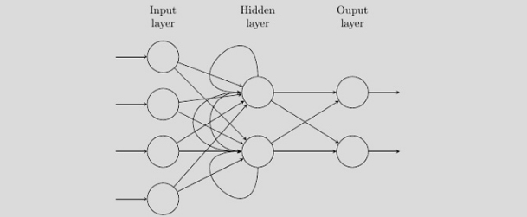

Слика 6 - Рекурентна невронска мрежа

Да замислиме дека создаваме рекурентна невронска мрежа за да ја предвидиме следнатабуква што може да ја напише корисник врз основа на претходните букви што веќе ги напишал. Буквата која корисникот ја напишал, како и сите претходни букви, се важни за предвидување на следната буква. Прво, корисникот ја пишува буквата “h”, па нашата мрежа може да предвиди дека следнатабуква е “i”, базирана на претходниот тренинг за да предвиди“hi”. Потоа, корисникот ја пишува буквата “e”, па нашата мрежа ги користи заедно новата буква “e” плус состојбата на првиот скриен неврон, со цел да го пресмета нашето следно предвидување “y”, поради високата фреквенција на појавите на зборот “hey” во нашата база на податоци за обука. Со додавање на буквата “l” може да го предвиди зборот “help”, и со додавање на уште едно “l” би ja предвидeл буквата“o”, што би одговарало на зборот што нашиот корисник требаше да го напише, а тоа е “hello”.

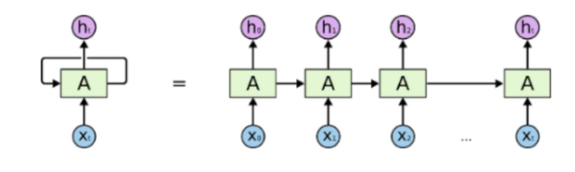

Слика 7 - модел на RNN

Двете варијанти на основната RNN архитектура кои помагаат во решавањето на заедничкиот проблем со тренирање RNN мрежи се Gated RNNs и Long Short-Term Memory RNNs (LSTMs). И двете од овие варијанти користат форма на меморија за да помогнат да се направат предвидувања во секвенци со текот на времето. Главната разлика помеѓу Gated RNN и LSTM е дека Gated RNN има две порти за контрола на нејзината меморија: порта за ажурирање и порта за ресетирање, додека LSTM има три порти: влезнапорта, излезна порта и forget порта.

RNNs работат добро за апликации кои вклучуваат низа на податоци кои се менуваат со текот на времето. Овие апликации вклучуваат обработка на природен јазик, препознавање на говор, превод на јазик, титлување на слики, моделирање на разговор и визуелно Q & A.

# **Генеративни контрадикторни мрежи(GAN)**

Генеративната контрадикторна мрежа(GAN) е комбинација на две невронски мрежи за длабоко учење: генераторна мрежа и дискриминаторна мрежа.Генераторската мрежа произведува синтетички податоци, а дискриминаторната мрежа се обидува да открие дали податоците што се гледаат се реални или синтетички.

Овие две мрежи се противници во смисла дека и двајцата се натпреваруваат да се победат една со друга. Генераторната мрежа се обидува да произведе синтетички податоци кои не се разликуваат од вистинските податоци, а дискриминаторната мрежа се обидува да стане постепено подобра при откривање на лажните податоци. На пример, замислете дека сакаме да создадеме невронска мрежа која генерира синтетички слики. Прво, ние би се здобиле со библиотека од слики од реалниот свет што можеме да ги користиме за да обезбедиме вистински слики за детекторската мрежа на слики. Потоа, создадовме мрежа за генерирање на слики за да произведеме синтетички слики. Ова обично би било деконволуциона невронска мрежа.

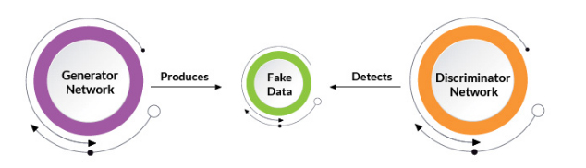

Слика 8 - Генеративни контрадикторни мрежи

Потоа ќе создадеме мрежа за детектирање на слики за да откриеме вистински слики наспроти лажни слики. Ова обично би било конволуциска невронска мрежа.Во прво време, генераторот во суштина ќе создава случаеншум, бидејќи учи како да се креираат слики кои можат да го измамат детекторот.Покрај тоа, детекторот ќе има само приближно 50/50 прецизност кога предвидува вистински наспроти лажни слики.Сепак, при секоја итерација на обуката, генераторот постепено се подобрува при генерирање на вистински слики, а детекторот постепено се подобрува при откривање на лажни слики.Ако дозволите овие мрежи да се натпреваруваат едни со други за доволно долго, генераторот започнува со производство на лажни слики кои се приближуваат до вистинските слики.

Генератицните контрадикторни мрежи добија доста популарност во последниве години. Некои од нивните апликации вклучуваат генерирање на слики, подобрување на сликата, создавање текст, синтеза на говор, откривање нови лекови итн.

# **Deep reinforcement learning**

Reinforcement learning вклучува агент кој е во интеракција со околината. Агентот се обидува да постигне одредена цел во рамките на околината. Околината има состојба, која агентот може да ја набљудува. Агентот има акции што може да ги преземе, која ја менува состојбата на околината, а агентот прима сигнали за наградување кога постигнува цел од некој вид. Целта на агентот е да научи како да комуницирате со својата околина на таков начин што му овозможува да ги постигне своите цели.

Deep reinforcement learning е примена на reinforcement learning при обучување на deep learning невронските мрежи.Како и нашите претходни deep learning невронски мрежи, имаме влез слој, излезен слој и повеќе скриени слоеви.Сепак, нашиот внес е состојбата на околината. На пример, автомобил кој се обидува да ги однесе патниците до нивната дестинација, влезовите се положбата, брзината и насоката; нашиот излез е низа можни активности како што се забрзување, забавување, свртување лево или свртување десно. Дополнително, го внесуваме нашиот награден сигнал во мрежата за да можеме да научиме да асоцираме кои активности произведуваат позитивни резултати при дадена специфична состојба на средината.Оваа длабока нервна мрежа се обидува да ја предвиди очекуваната иднина награда за секоја акција, со оглед на моменталната состојба на околината. Потоа избира кое било дејство кое е предвидено да има највисока потенцијална награда во иднина и го врши тоа дејствие. Оваа длабока невронска мрежа се обидува да ја предвиди очекуваната идна награда за секоја акција, при дадена моментална состојба на околината. Потоа одбира која акција е предвидено да има највисок иден потенцијал за награда и ја извршува таа акција.

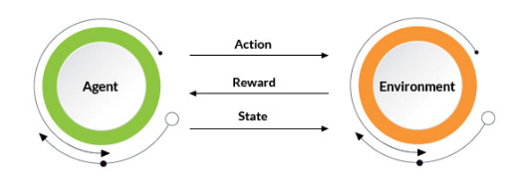

Слика 9 - Reinforcement learning

Некои примери на Deep Reinforcement Learning Applications се игри вклучувајќи игри со табла како шах и игри со карти, како покер, автономни возила, како автономни-автомобили и автономни беспилотни летала. Роботика, како учење роботи како да одат и како да извршуваат различни задачи. Менаџирање задачи, вклучувајќи управување со инвентар, распределба на ресурси, и логистика; и финансиски задачи, вклучувајќи ги и одлуките за инвестирање, дизајнот на портфолиото и цените на средствата.

# **Заклучок**

Deep learning е процес на податочно рударење (data mining) кој користи архитектури на длабока невронска мрежа (deep neural network), кои се специфични видови на вештачка интелигенција и алгоритми за машинско учење кои станаа исклучително важни во изминатите неколку години.Deep learning беше развиен како machine learning пристап за справување со комплексни влезно-излезни мапирања. Додека традиционалните ML методи успешно ги решаваат проблемите каде што конечната вредност е едноставна функција од влезните податоци, спротивно, техниките за длабоко учење се способни да фаќаат сложени односи меѓу снимките од воздушниот притисок и англиските зборови, милиони пиксели и текстуален опис, вести поврзани со брендот и идни цени на берзата.

Целосно поврзаните Feedforwardневронски мрежи се стандардна мрежна архитектура која се користи во повеќето основни апликации на невронските мрежи.

Конволуциските невронски мрежи (CNN) се вид на длабока невронска мрежна архитектура дизајнирана за специфични задачи како класифицирање на слики. CNNs се инспирирани од организацијата на невроните во визуелниот кортекс на мозокот на животните. Како резултат на тоа, тие обезбедуваат некои многу интересни функции кои се корисни за процесирање на одредени типови на податоци како слики, аудио и видео.

Рекурентната невронска мрежа (RNN), за разлика од feedforward невронските мрежи, може ефективно да работи на секвенци од податоци со променлива влезна должина.RNNs работат добро за апликации кои вклучуваат низа на податоци кои се менуваат со текот на времето. Овие апликации вклучуваат обработка на природен јазик, препознавање на говор, превод на јазик, титлување на слики, моделирање на разговор и визуелно Q & A.

Генеративната контрадикторна мрежа(GAN) е комбинација на две невронски мрежи за длабоко учење: генераторна мрежа и дискриминаторна мрежа.Генераторската мрежа произведува синтетички податоци, а дискриминаторната мрежа се обидува да открие дали податоците што се гледаат се реални или синтетички.Некои од апликациите на GAN вклучуваат генерирање на слики, подобрување на сликата, создавање текст, синтеза на говор, откривање нови лекови итн.

Deep reinforcement learning е примена на reinforcement learning при обучување на deep learning невронските мрежи.Некои примери на Deep Reinforcement Learning Applications се игри, вклучувајќи игри со табла како шах и игри со карти, како покер. Автономни возила, како автономни-автомобили, и автономни беспилотни летала. Роботика, како учење роботи како да одат и како да извршуваат различни задачи. Менаџирање задачи, вклучувајќи управување со инвентар, распределба на ресурси, и логистика; и финансиски задачи, вклучувајќи ги и одлуките за инвестирање, дизајнот на портфолиото и цените на средствата.

# **Референци**

1.Introduction to Deep Learning, Eugene Charniak, 2019

2.Deep Learning: A Practitioner's Approach, Josh Patterson and Adam Gibson, 2017

3. Deep Learning: Engage the World Change the World, Michael Fullan and Joanne Quinn, 2017

4. Neural Networks and Deep Learning, Michael Nielsen, 2015